

.

**Fiche de travail N :(4 )**

Nom : _________________ Classe : (1A+B) Date : _______________

**Objectif savoir les pronoms personnels**

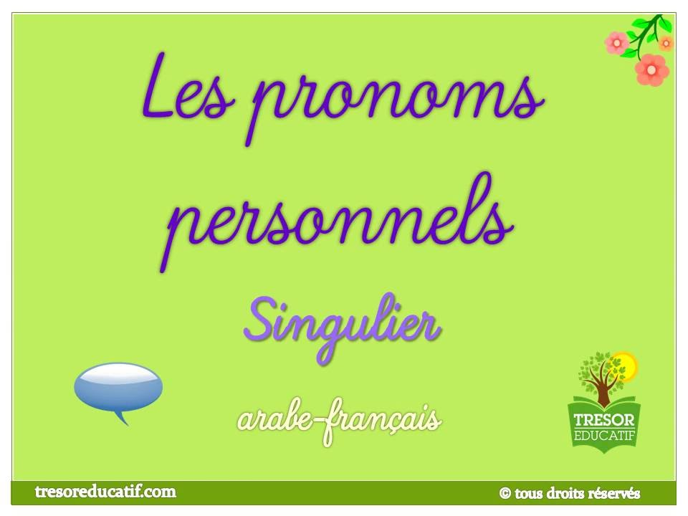

**Je tu il elle**

**__________ ______________ __________ _______**

**1/ Entoure la bonne réponse**

|  |  |
| --- | --- |
| **Je – tu - Elle** | Grammaire: les pronoms personnels sujets (je, tu, il, elle, on, ils, elles)  Flashcards | Quizlet |
| **Je – Il –Elle** | Les pronoms personnels | Baamboozle - Baamboozle | The Most Fun Classroom  Games! |
| **Tu – Elle – je** | Quia - Les Pronoms Personels: Les Sujets d'une Phrase (visuels) |
| **Tu – Il -Elle** | LES PRONOMS PERSONNELS (sujet) Flashcards | Quizlet |
| **Il – tu –je** | Les pronoms personnels sujets | Teacher photo, Coloring pages, Coloring  pictures |
| **Tu – je –Il** | Les pronoms personnels | Baamboozle - Baamboozle | The Most Fun Classroom  Games! |
| **Elle – tu – je** | Les pronoms toniques Les pronoms sujets atones Être : le présent Avoir : le  présent Les articles définis Les articles indéf |
| **Tu – Il – elle** | Pronoms |

|  |  |
| --- | --- |
| **Il – Elle –tu** | Pronoms |
| **Je – tu – Elle** | Subject pronouns |

je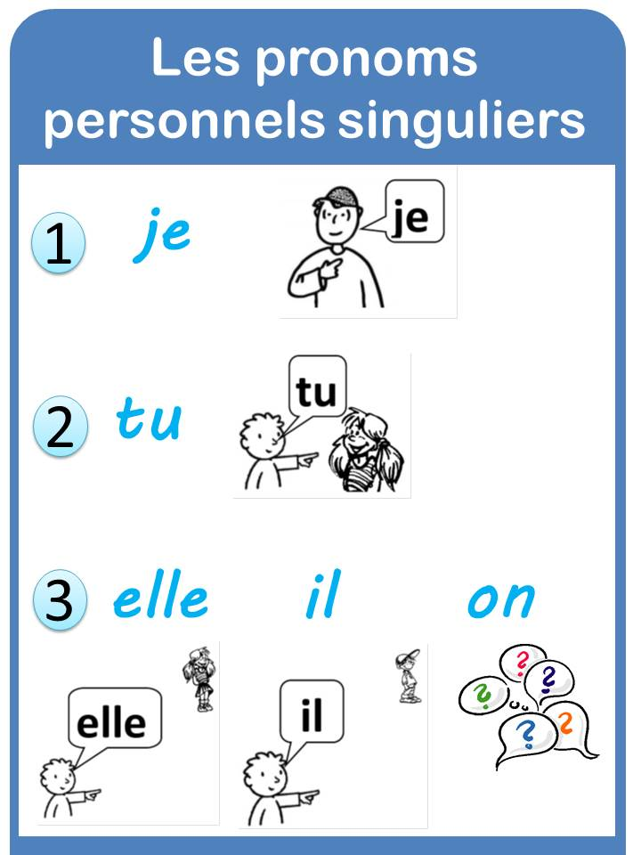

**\*\* _________ m’appelle Bouli**

**\*\*\* __________est Alice**

**\*\* __________ est George**

**\*\*\*\* _______ est maitresse**